**TÊN CHỦ ĐỀ : OXI - OZON VÀ SỰ SỐNG XANH**

**Môn Hóa 10; Sinh học 10**

**I. Lý do chọn chủ đề**

Oxi là nguyên tố hóa học không thể thiếu đối với sự sống của chúng ta, là nguyên tố có mặt ở khắp nơi trên trái đất: trong cơ thể con người, động vật, cây cối,… đặc biệt là trong khí quyển; tham gia vào quá trình cháy, hô hấp, quang hợp đang diễn ra hằng ngày, ở mọi lúc, mọi nơi. Có thể nói oxi là nguyên tố tạo nên sự sống.

Ở chương trình học phổ thông, những kiến thức liên quan đến oxi được đề cập trong nhiều bài học của các môn Hóa học, Sinh học, Địa lí làm cho việc tìm hiểu các kiến thức bị rời rạc, không liền mạch, một số kiến thức bị lặp lại gây khó khăn cho HS trong việc tiếp thu kiến thức cũng như vận dụng để giải quyết các vấn đề đặt ra trong cuộc sống như: *“Vì sao người ta trồng nhiều thông ở bệnh viện?”* hay *“Vì sao sau cơn giống thì không khí trở nên trong lành, dễ chịu?”*

Do đó, việc tích hợp các nội dung từ các môn thành chủ đề “***Oxi- ozon và sự sống xanh***” vừa tạo được sự logic, kết nối các nội dung kiến thức với nhau, vừa giúp HS thấy được vai trò quyết định của oxi - ozon đối với sự sống, đồng thời làm cho Khoa học gần gũi với cuộc sống hơn, không còn khô khan, cứng nhắc, giúp HS có hứng thú học tập, say mê, yêu thích khoa học.

**II. Cơ sở tích hợp**

|  |  |  |  |  |
| --- | --- | --- | --- | --- |
| **STT** | **Môn học** | **Tên bài** | **Số tiết** | **Chương – lớp** |
| 1 | **Hóa học** | **Bài 1.** Oxi- ozon | 2 | Chương VI -10 |
| 2 | **Sinh học** | **Bài 16**. Hô hấp tế bào  **Bài 17.** Quang hợp | 1  1 | Chương III- 10 |
| 3 | **Địa lí** | **Bài 11.** Khí quyển. Sự phân bố nhiệt độ không khí trên trái đất. | 1 | Chương III- 10 |

Ngoài ra, chủ đề còn tích hợp các nội dung liên quan như:

- Sự suy giảm tầng ozon

- Biện pháp bảo vệ tầng ozon.

**III. Đối tượng dạy học của chủ đề**

HS lớp 10

**IV. Ý nghĩa của việc thực hiện chủ đề**

Thông qua chủ đề, HS có thể:

- Vận dụng kiến thức liên môn (Tính chất hóa học của oxi - ozon, quang hợp) để giải quyết tình huống thực tiễn như hiệu ứng nhà kính, ô nhiễm không khí cũng như cách mà tầng ozon bảo vệ sự sống của các loài sinh vật trên trái đất.

- Quan sát và phát hiện ra một số vật dụng trong thực tế có áp dụng các thành tựu của khoa học Hóa học, Sinh học, Địa lí để vận dụng kiến thức đã học vào thực tiễn.

- Phát triển khả năng tự tìm kiếm, chọn lọc, liên kết thông tin rời rạc từ nhiều môn học khác nhau thành một hệ thống thông tin duy nhất.

- Gắn lý thuyết với thực tiễn, tạo hứng thú học tập, giúp HS chủ động hơn trong việc chiếm lĩnh tri thức, nâng cao chất lượng dạy và học.

**V. Mục tiêu dạy học của chủ đề**

**1. Về kiến thức**

*Học sinh biết:*

- Cấu tạo, tính chất lý, hóa của oxi.

- Ứng dụng, vai trò của oxi và ozon đối với sự sống trên Trái Đất.

- Nguyên tắc điều chế oxi trong phòng thí nghiệm, nguồn oxi, ozon trong tự nhiên.

*Học sinh hiểu:*

- Oxi có tính oxi hóa mạnh, ozon có tính oxi hóa mạnh hơn oxi.

- Nguyên nhân và tác hại của sự suy giảm tầng ozon.

- Vòng tuần hoàn của oxi, mối quan hệ giữa hô hấp và quang hợp.

*Học sinh vận dụng:*

- Viết phương trình phản ứng minh họa cho tính chất của oxi, ozon.

- Giải các bài tập liên quan.

- Giải thích được các vấn đề đặt ra trong cuộc sống.

**2. Về kỹ năng**

- Quan sát thí nghiệm rút ra nhận xét về tính chất và nguyên tắc điều chế oxi trong phòng thí nghiệm.

- Hợp tác để giải quyết các nhiệm vụ học tập.

- Giải quyết những vấn đề đặt ra trong thực tiễn cuộc sống.

**3. Về thái độ**

- Giáo dục ý thức bảo vệ môi trường, tham gia trồng và bảo vệ cây xanh.

- Hợp tác với nhóm để hoàn thành nhiệm vụ của GV giao.

**4. Các năng lực chính hướng tới**

|  |  |
| --- | --- |
| Năng lực chung | Năng lực riêng |
| - Năng lực tự học  - Năng lực giải quyết vấn đề  - Năng lực sử dụng công nghệ thông tin và truyền thông | - Năng lực thực hành hóa học  - Năng lực giải quyết vấn đề thông qua Hóa học  - Năng lực vận dụng kiến thức hóa học vào cuộc sống |

**VI. Nội dung của chủ đề**

- Nội dung chính trong chủ đề được trình bày trong sơ đồ sau:

**VII. Thiết bị dạy học và học liệu**

**Oxi- ozon**

**và sự sống xanh**

**Cấu tạo, trạng thái tự nhiên và điều chế**

**Phản ứng của**

**oxi và ozon**

**Oxi – Sự sống của muôn loài**

**Ozon- Tấm lá chắn cho hành tinh**

**Tính chất vật lý**

**Vị trí và cấu tạo**

**Oxi trong tự nhiên**

**Điều chế oxi**

**Sự cháy và sản phẩm cháy**

**Oxi hóa kim loại và phi kim bởi oxi**

**Vai trò của oxi đối với sự hô hấp**

**Mối quan hệ hô hấp - quang hợp**

**Ứng dụng của oxi trong đời sống**

**Vai trò của tầng ozon**

**Sự suy giảm tầng ozon**

**Bảo vệ tầng ozon**

**1. Giáo viên**

- SGK Hóa học 8, 10, Địa lí 10,12; Sinh học 10 -12.

- Dụng cụ để HS thảo luận nhóm.

- Bài giảng trên power point, máy chiếu.

**2. Học sinh**

- Lên kế hoạch, chuẩn bị những nội dung GV phân công.

**VIII. Thông tin trợ giúp giáo viên**

**Sử dụng nội dung ở trang web** <http://hoahocsupham.com/vi/news/Thong-tin-tro-giup-giao-vien/OXI-OZON-VA-SU-SONG-XANH-142/>

**IX. Triển khai và tổ chức thực hiện chủ đề**

**1. Triển khai chủ đề**

Chia lớp thành 4 nhóm theo phương pháp đóng vai với các hoạt động:

- Nhóm 1. Phóng viên bản tin chuyển động 24h đài truyền hình Việt Nam - 01 clip ngắn về ô nhiễm không khí.

- Nhóm 2. “Nhân viên khí tượng thủy văn” – 01 bài báo cáo về vấn đề hiệu ứng nhà kính

- Nhóm 3. “Nhân viên cục môi trường" – 01 bài báo cáo về sự suy giảm tầng ozon

**2. Dự kiến thời gian:** 4 - 5 tiết

**3. Tiến hành hoạt động dạy học**

a) Ổn định lớp: Sắp xếp 3 nhóm theo danh sách chia trước

b) Các hoạt động dạy học

*Đặt vấn đề:*

Khoa học đã chứng minh rằng: “Sao hỏa là hành tinh giống với Trái Đất nhất trong Hệ mặt trời. Tuy nhiên, cho đến nay, các nhà khoa học vẫn chỉ ra rằng: “Chỉ trên Trái Đất mới có sự sống”. Mặt khác, Trái Đất có màu xanh, Sao Hỏa thì không. Vậy liệu rằng có mối liên hệ gì giữa màu xanh của Trái Đất và sự sống. Và nguyên tố nào tạo nên màu xanh của Trái Đất? ***“Oxi - ozon và sự sống xanh****”.*

*Giải quyết vấn đề*

**Nội dung 1. Cấu tạo, trạng thái tự nhiên và điều chế**

***Hoạt động 1: Tìm hiểu vị trí và cấu tạo***

- Số hiệu nguyên tử của oxi. Cấu hình electron của nguyên tử oxi.

Vị trí của nguyên tố oxi (ô, nhóm, chu kì) ?

- Công thức electron, CTCT, CTPT của oxi. Xác định loại liên kết hình thành trong phân tử oxi.

***Hoạt động 2. Sự tạo thành oxi trong tự nhiên***

*Câu hỏi thảo luận*:

1. Trong tự nhiên, oxi được tạo ra từ đâu?

2. Mô tả quá trình quang hợp ở cây dựa vào hình vẽ. (*Năng lực tư duy*)

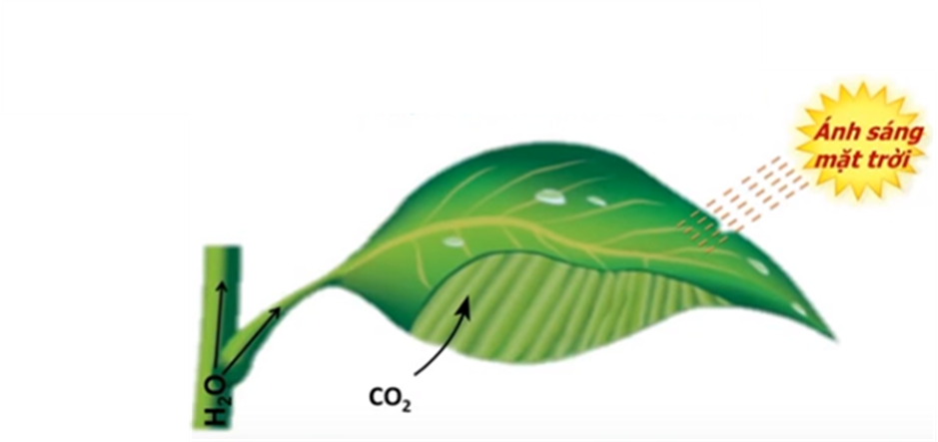

3. Vai trò của quang hợp của cây xanh là gì?

***Hoạt động 3. Sự phân bố của oxi trên Trái Đất***

- Sự phân bố của oxi?

***Hoạt động 4. Điều chế oxi bằng cách nào?***

***Nguyên tắc điều chế oxi trong PTN dựa vào kiến thức đã biết*.**

Thí nghiệm: Điều chế oxi - quan sát hiện tượng ống nghiệm đựng H2O2 và ống thu khí oxi. (*Năng lực quan sát, thực hành)*

- Nhận xét hiện tượng, viết phương trình phản ứng.

- Viết phương trình điều chế oxi từ KClO3 và .

- Yêu cầu HS giải thích: “Vì sao có thể thu khí oxi bằng phương pháp đẩy nước?”

***Phương pháp điều chế oxi trong công nghiệp.***

Trong công nghiệp, oxi được điều chế theo 2 cách.

|  |  |
| --- | --- |
| Sơ đồ điện phân nước. | Sơ đồ chưng cất phân đoạn không khí lỏng.  **Không khí**  **CO2 vàH2O** |

**Nội dung 2. Tính chất vật lý của oxi và ozon**

***Hoạt động 1. Tính chất vật lý của oxi***

*Câu hỏi thảo luận:*

1. Tính chất vật lý của oxi về trạng thái, màu, mùi vị?

2. Vì sao vào những ngày nắng nóng, nhiệt độ cao, cá thường phải ngoi lên mặt nước?

3. Vì sao càng lên cao, thể tích khí oxi càng giảm, những người phi công phải thở bằng bình khí oxi?

*- Cung cấp*: Để tiện cho việc vận chuyển, người ta thường hóa lỏng oxi ở nhiệt độ -183oC.

***Hoạt động 2. Tính chất vật lý của ozon***

- Yêu cầu HS thảo luận:

+ Trạng thái, màu, mùi.

+ Tính tan trong nước.

+ Nhiệt độ hóa lỏng.

**Nội dung 3. Phản ứng của oxi và ozon**

Oxi cần thêm bao nhiêu electron nữa để đạt cấu hình bền? Từ đó suy ra tính chất đặc trưng của oxi.

***Hoạt động 1. Tìm hiểu về sự cháy và sản phẩm cháy (nhiên liệu)***

*- Mục tiêu*:

+ Nêu được khái niệm sự cháy và vai trò của oxi để duy trì sự cháy

+ Liệt kê được các sản phẩm của sự cháy.

+ Thực hiên được thí nghiệm để tìm hiểu về sự cháy.

- Làm thí nghiệm dưới sự hướng dẫn của GV để hoàn thành phiếu học tập số 1.

*Thí nghiệm: Xác định các sản phẩm chủ yếu của sự cháy*

*- Vật liệu*: Một bình thủy tinh có nắp đậy (hoặc bình nhựa to), một cây nến được buộc dây thép, nước vôi trong.

- *Tiến hành*:

+ Đổ nước vôi trong vào 1/5 bình

+ Đưa vào bình, sau đó đốt nến và đậy nắp lại.

+ Sau khi nến tắt, quan sát thành bình và dùng tay để kiểm tra nhiệt độ của thành bình.

+ Lắc bình và quan sát sự thay đổi nước vôi trong ở đáy bình.

|  |  |  |  |  |  |  |  |  |  |  |  |  |  |  |  |  |  |  |  |  |  |  |  |  |  |  |  |  |  |  |
| --- | --- | --- | --- | --- | --- | --- | --- | --- | --- | --- | --- | --- | --- | --- | --- | --- | --- | --- | --- | --- | --- | --- | --- | --- | --- | --- | --- | --- | --- | --- |
| **PHIẾU HỌC TẬP SÔ 1**  **I. Thí nghiệm***: Xác định các sản phẩm chủ yếu của sự cháy*  Hoàn thành bảng sau:   |  |  | | --- | --- | | **Hiện tượng** | **Giải thích và PTHH** | |  |  | |  |  |   **II. Câu hỏi thảo luận**:  1. Sự cháy là gì?  2. Điều kiện để xảy ra sự cháy là gì? Trong thí nghiệm, cây nến đóng vai trò gì? Không khí đóng vai trò gì?  3. Nêu cách để dập tắt đám cháy oxi.  4. Sự cháy tạo ra những sản phẩm chủ yếu nào? Cách nhận biết các sản phẩm đó ( PTHH).  5. Kể ra những phản ứng cháy thường gặp trong cuộc sống. Hoàn thành bảng dưới đây:   |  |  |  | | --- | --- | --- | | **Chất cháy** | **Phương trình phản ứng** | **Ứng dụng** | | Than củi |  |  | | Gas ( C4H10) |  |  | | Khí hiđro |  |  | | Đường ( glucozơ) |  |  | | Nến, đèn dầu( C25H52) |  |  | | Xăng , dầu (lấy C8H18) |  |  | | … |  |  | |

***Hoạt động 2. Phản ứng oxi hóa kim loại, phi kim bởi oxi***

- Thí nghiệm theo hướng dẫn của GV. Hoàn thành phiếu học tập số 2

|  |  |  |  |  |  |  |  |  |  |
| --- | --- | --- | --- | --- | --- | --- | --- | --- | --- |
| **PHIẾU HỌC TẬP**  **I. Hoàn thành bảng sau:**   |  |  |  | | --- | --- | --- | | **Tên TN** | **Hiện tượng** | **Giải thích và PTHH** | | TN1. Sắt tác dụng với oxi |  |  | | TN2. Lưu huỳnh tác dụng với oxi |  |  |   **II. Thảo luận và trả lời các câu hỏi:**  1. Oxi có tính chất gì ?  2. Oxi có thể tác dụng với những chất nào? Không tác dụng được chất nào?  3. Các phản ứng mà oxi tham gia thuộc loại phản ứng gì? |

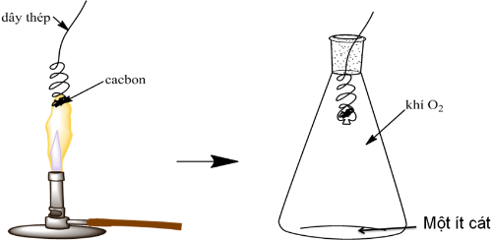***Thí nghiệm 1. Sắt tác dụng với oxi***

- *Vật liệu*: Bình oxi, dây sắt, mẫu than nhỏ, kẹp sắt, đèn cồn

- *Tiến hành*:

+ Đánh sạch dây sắt, quấn quanh mẫu than nhỏ thành hình lò xo.

+ Đốt dây sắt ngoài không khí; khi dây sắt nóng đỏ lên thì đưa nhanh vào bình khí oxi

* *Lưu ý*:

+ Mẫu than nhỏ, mỏng, dài khoảng 1cm.

+ Khi mẩu than cháy hết thì đưa nhanh vào bình đựng khí oxi.

+ Để an toàn, cần cho vào dưới đáy lọ thủy tinh chứa oxi 1 ít cát sạch, hoặc ít nước đề phòng khi phản ứng xảy ra những hạt sinh ra từ phản ứng cháy rơi xuống làm vỡ lọ.

***Thí nghiệm 2. Lưu huỳnh tác dụng với oxi***

*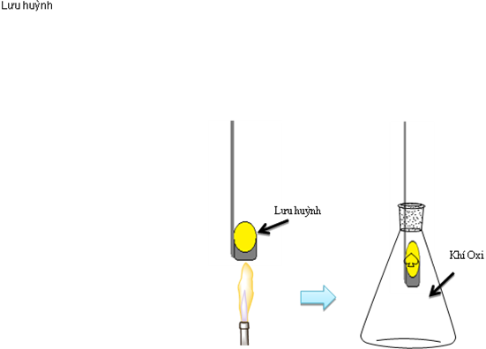- Vật liệu*: Bình oxi, bột lưu huỳnh, bình tam giác có nút đậy gắn với thìa thủy tinh, đèn cồn, cánh hoa.

- *Tiến hành*:

+ Lấy 1 lượng bột lưu huỳnh cỡ hạt đậu

+ Đốt nóng thìa lưu huỳnh đến khi lưu huỳnh cháy có ngọn lửa màu xanh nhạt; đưa nhanh vào bình oxi, đậy bình lại.

* *Lưu ý*:

+ Khí SO2 rất độc, cần phải cẩn thận khi làm thí nghiệm, không đun gần chỗ đông người, nên đun ở chỗ thoáng khí. Chuẩn bị bông tẩm dung dịch NaOH để đậy kín miệng bình khi thấy có khí sinh ra.

+ Lấy một lượng ít hóa chất. (GV lấy cho HS)

+ Không để thìa thủy tinh tiếp xúc với đáy bình khi lưu huỳnh đang cháy vì có thể gây vỡ thìa thủy tinh.

***Hoạt động 3. Ozon có tính oxi hóa mạnh hơn oxi***

- Video thí nghiệm: Thử tính chất của ozon (Dùng KI, hồ tinh bột để thử). Nhận xét, kết luận, viết PTHH.

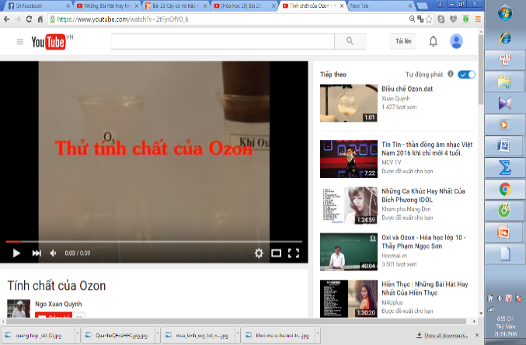

*Câu hỏi thảo luận*:

1. Vì sao sau cơn giông, không khí trở nên trong lành, dễ chịu?

2. Vì sao người ta thường trồng nhiều thông ở bệnh viện?

*( Năng lực vận dụng kiến thức Hóa học vào cuộc sống)*

**Nội dung 3. Oxi – Sự sống của muôn loài**

- Trò chơi “thợ lặn”: Yêu cầu bịt mũi, nhịn thở xem ai có thể nhịn thở lâu hơn. GV bấm đồng hồ.

- *Thảo luận* nhóm:

+ Thời gian nhịn thở lâu nhất của em là bao nhiêu? Em cảm thấy như thế nào trong quá trình nhịn thở?

*Đặt vấn đề*: “Mỗi giây, mỗi phút chúng ta đều phải thu nhận oxi và thải ra CO2. Vậy oxi được đưa vào với mục đích gì, CO2 được tạo ra như thế nào? Có phản ứng nào xảy ra?”

***Hoạt động 1. Tìm hiểu vai trò của oxi đối với quá trình hô hấp của con người và động vật***

- Đọc thầm đoạn văn trong vòng 1 phút:

“ Khi thở, không khí vào miệng và mũi, sau đó chuyển tới khí quản và đi tới phổi. Từ đó, một phần oxi có trong không khí đi vào máu. Ngược lại, máu dẫn khí cacbonic trở lại phổi để thải chúng ra ngoài qua khí quản, mũi và miệng”

*Câu hỏi thảo luận:*

1. Tại sao chúng ta luôn cần phải hít thở ?

2. Quá trình đó được gọi là gì? Được thực hiện thông qua các cơ quan nào?

3. Phản ứng gì xảy ra khi chúng ta hít thở ?

4. Khí oxi có vai trò như thế nào đối với cơ thể sống ?

***Hoạt động 2. Chứng minh sinh vật tiêu thụ oxi và giải phóng khí cacbonic trong quá trình hô hấp***

- Cung cấp: Khí cacbonic làm vẩn đục nước vôi trong.

- Các nhóm thiết kế thí nghiệm để kiểm chứng sinh vật tiêu thụ oxi và giải phóng khí cacbonic trong quá trình hô hấp.

+ Nhóm 1 và 2: Sinh vật tiêu thụ oxi trong quá trình hô hấp.

+ Nhóm 3 và 4: Sinh vật giải phóng khí cacbonic trong quá trình hô hấp.

*Một số gợi ý*:

1. *Thí nghiệm 1*.

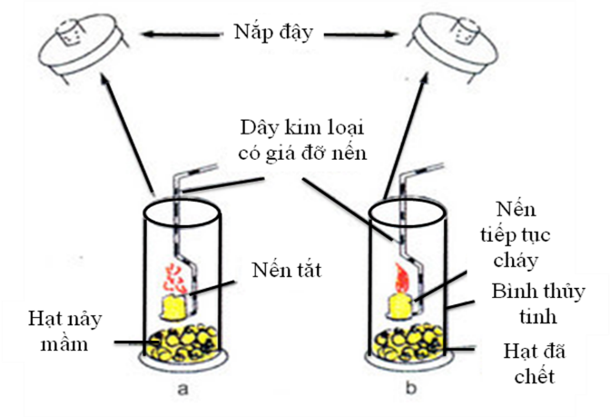- *Vật liệu*: Giá đỗ, 2 cốc thủy tinh có nắp đậy, 2 cây nến, nước sôi, 2 dậy kim loại có giá đỡ nến.

- *Tiến hành*:

+ Cho giá đỗ vào 2 cốc, cốc 2 cho nước sôi vào cho giá chết đi.

+ Đậy nắp 2 cốc khoảng 5 phút.

+ Mở nắp ra rồi cho 2 nến đang cháy vào 2 cốc.

2. *Thí nghiệm 2*. Dùng ống hút thổi vào cốc đựng nước vôi trong và quan sát hiện tượng nước vôi bị vẩn đục.

3. Thí nghiệm 3.

- *Vật liệu*: 2 chuông thủy tinh hoặc cốc thủy tinh, 2 cốc nước vôi trong, 1 chậu cây.

- *Tiến hành*: Bố trí thí nghiệm như hình vẽ.

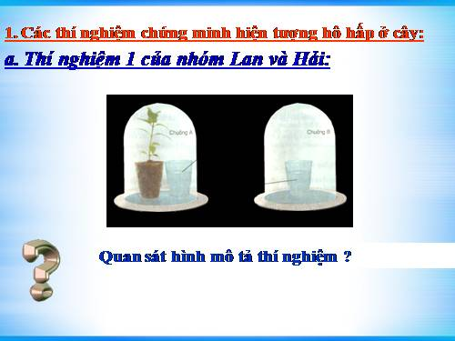

Chuông A

Chuông B

***Hoạt động 3. Em là phóng viên***

- Nhóm 1. ***Phóng viên bản tin chuyển động 24h đài truyền hình Việt Nam*** trình bày về vấn đềô nhiễm không khí.

***Hoạt động 4. Mối quan hệ giữa hô hấp và quang hợp***

- *Yêu cầu*: Các nhóm vẽ sơ đồ mối quan hệ giữa hô hấp và quang hợp.

- *Vật liệu*: giấy khổ lớn, bút màu, tẩy, bút chì,…

*Kết luận*: Quá trình quang hợp ở cây và hô hấp ở con người có mối quan hệ chặt chẽ với nhau. Vì vậy con người phải có ý thức bảo vệ cây xanh, tham gia trồng rừng,…

***Hoạt động 5. Oxi và vấn đề hiệu ứng nhà kính***

Yêu cầu nhóm 2. ***Nhân viên khí tượng thủy văn*** trình bày về vấn đề hiệu ứng nhà kính

*Cần làm rõ*:

1. Thế nào là hiệu ứng nhà kính?

2. Tình trạng và nguyên nhân gây ra hiệu ứng nhà kính.

3. Tác hại của hiệu ứng nhà kính.

4. Vai trò của oxi trong vấn đề hiệu ứng nhà kính.

***Hoạt động 6. Ứng dụng của oxi***

- Làm việc nhóm theo kiểu khăn trải bàn. Thảo luận về những ứng dụng của oxi trong cuộc sống.

**HS 2**

**HS 1**

**HS 4**

**HS 3**

**Bài làm của nhóm**

**Nội dung 4. Ozon - Tấm lá chắn cho hành tinh**

***Hoạt động 1. Vai trò của tầng ozon***

- Xem đoạn video giới thiệu về tầng ozon và vai trò của tầng ozon đối với sự sống trên Trái Đất.

*Câu hỏi thảo luận*:

1. Tầng ozon có vai trò gì ?

2. Chuyện gì sẽ xảy ra nếu không có tầng ozon?

3. Ngoài vai trò trên, ozon nhân tạo còn có ứng dụng gì trong cuộc sống?

***Hoạt động 2. Suy giảm tầng ozon***

Nhóm 3. “***Nhân viên cục môi trường***" trình bày về vấn đề suy giảm tầng ozon.

*Cần làm rõ*:

1. Tình trạng suy giảm tầng ozon.

2. Nguyên nhân gây thủng tầng ozon.

3. Tác hại của sự suy giảm tầng ozon.

***Hoạt động 3. Em là nhà tuyên truyền***

Các nhóm thiết kế poster tuyên truyền bảo vệ môi trường.



Một số sản phẩm của học sinh

**Củng cố:**

Củng cố chủ đề bằng sơ đồ tư duy:

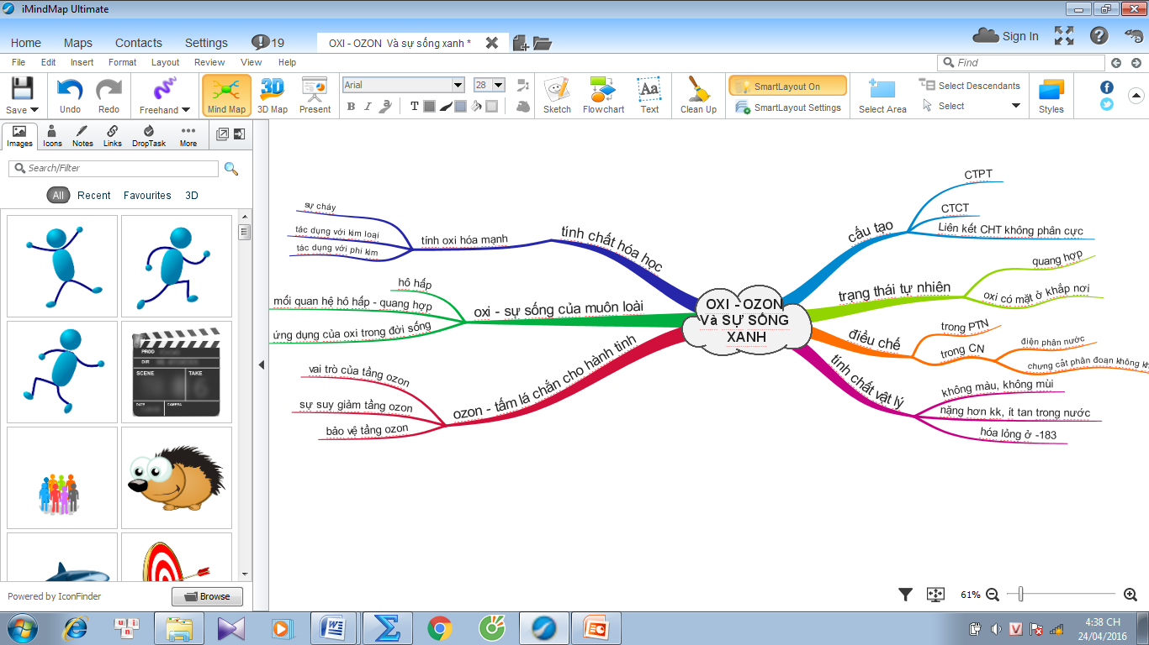

**VII. Gợi ý nội dung kiểm tra, đánh giá**

**Câu 1**. Khi thở, người ta hít vào khoảng 250cm3 không khí, vậy thể tích khí oxi hít vào của một người trong một ngày là bao nhiêu? Biết và oxi chiếm 30% thể tích không khí để đảm bảo sự sống, chúng ta cần hít vào và thở ra 25.000 lần trong một ngày.

**Câu 2.** Quá trình hô hấp tế bào của các vận động viên đang luyện tập diễn ra mạnh hay yếu? Vì sao?

**Câu 3**. Cây hô hấp vào thời gian nào trong ngày? Vì sao vào ban đêm không nên để cây trong phòng ngủ?

**Câu 4**. Cơ quan nào của cây thực hiện quá trình hô hấp?

**Câu 5**. Vì sao người ta trồng nhiều thông ở bệnh viện?

**Câu 6**. Oxi tham gia phản ứng với những chất nào trong các chất sau: Al, C2H5OH, Cl2, Ag, H2, Cu, P. Viết phương trình phản ứng xảy ra.

**Câu 7**. Bằng phương pháp hóa, nhận biết các khí sau: O2, O3, CO2, SO2.

**Câu 8.** Viết các phương trình xảy ra trong dãy chuyển hóa sau:



**Câu 9**. Dẫn 2,24 lít hỗn hợp khí O2 và O3 (đktc) đi qua dung dịch KI dư thấy sinh ra 12,7 gam chất rắn màu tím đen. Tính thành phần phần trăm theo thể tích của các khí trong hỗn hợp ban đầu.

**Câu 10.** Đốt cháy hoàn toàn 3,6 gam một kim loại hóa trị (II) với 1,68 lít khí O2 (đktc). Xác định tên kim loại.